Lunes
13
de febrero

Primero de Secundaria
Geografía

La dinámica de la población en México

Aprendizaje esperado: argumenta implicaciones ambientales, sociales y económicas del crecimiento, la composición y la distribución de la población en el mundo.

Énfasis: distinguir las características demográficas de la población mexicana y sus implicaciones.

¿Qué vamos a aprender?

El propósito de esta sesión es distinguir las características de la población mexicana, las cuales se refieren a su distribución, crecimiento y composición. Asimismo, reconocerás algunos de los desafíos que enfrenta la población mexicana actual.

Ten listos tus materiales, cuaderno de notas, libro de texto y bolígrafos y toma nota de lo más importante.

¿Qué hacemos?

¿Tú sabes en dónde se localiza la población mexicana y por qué?

En las sesiones anteriores observaste que la población tiende a concentrarse en los espacios urbanos.

Para el año 2020 la población total de la República Mexicana se contabilizó en 127 575 529 habitantes. Debido a la cantidad de población que se encuentra en el territorio México ocupa la posición número 10 a nivel mundial entre los países más poblados y en Latinoamérica se posiciona en el segundo lugar sólo después de Brasil.

Es importante mencionar que el Estado de México es la entidad con la mayor cantidad de población pues cuenta con 16 187 608 habitantes y, el estado de Colima es el que tiene el menor número de población, ya que cuenta con 711 235 habitantes.

A lo largo del siglo XX y a principios del siglo XXI, el crecimiento de la población en México cambió mucho. En el año de 1970 México tenía una población de 51 millones de habitantes y siguió incrementando de manera muy rápida en años posteriores, por lo que desde los años 70´s a la actualidad han transcurrido 50 años y se ha aumentado al doble el número de personas que se tenía en esos años.

Ahora, la densidad de población que posee nuestro territorio mexicano es de 65 habitantes por kilómetro cuadrado, siendo las zonas urbanas las que concentran 80% de sus habitantes, mientras que otro 20% vive en los espacios rurales.

¿Es cierto que en México hay más mujeres que hombres?

Así es, de la población total que alberga México, 51.1% de las personas son mujeres, mientras que el 48.9% son varones.

Es importante saber que 26.6% de los habitantes está conformado por niños, 66.4% personas que oscilan entre los 15 y 65 años de edad, y nuestros adultos mayores de 65 años representan 7% de la población total.

Ahora ve y escucha el siguiente video, en donde conocerás como es que se distribuye la población en México:

- La población mexicana.
https://www.youtube.com/watch?v=e-YDXbM3cwA

Como pudiste observar en el video, la concentración de la población se da principalmente en zonas urbanas; las zonas rurales las que concentran menos población.

¿A qué se debe que hay habitantes que vienen de otros estados a la Ciudad de México?
Esto se debe a que la población de las comunidades rurales muchas veces migra a las ciudades en busca de mejores oportunidades de empleo; esto hace que la población tienda a disminuir en las zonas rurales e incremente en las zonas urbanas.

En México la población se distribuye de manera heterogénea, esto quiere decir que, en algunos espacios, como los urbanos, se concentra, y en otros, como los rurales, se dispersa.

Observa el mapa que se muestra en la imagen:

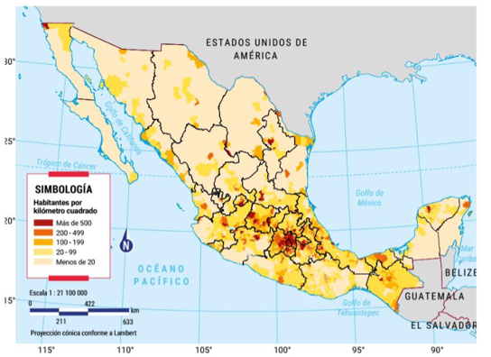

En el mapa se observa la densidad de población según los municipios de las entidades. Los colores crema y amarillo, corresponden a bajas densidades de población, esto es, de menos de 99 habitantes por km², el color amarillo presenta entre 100 y 199 habitantes por km², el anaranjado va de 200 a 499 y el rojo indica más de 500 habitantes por km².

Nota que la población se concentra en los municipios y entidades del centro del país.

Como la Ciudad de México y el Estado de México (1), Morelos (2), Puebla (3), Tlaxcala (4), Hidalgo (5), Querétaro (6) y Guanajuato (7).

Asimismo, identifica que las densidades de población más altas en el oriente y norte de nuestro país corresponden con dos de los espacios urbanos más importantes: Guadalajara, en Jalisco, y Monterrey, en Nuevo León, respectivamente.

¿A qué se debe la concentración de la población en estos espacios urbanos?

En el caso del centro del país, la alta densidad de población se debe a razones históricas y geográficas, ya que los primeros poblamientos de las culturas prehispánicas se asentaron ahí debido a la disponibilidad de agua y la fertilidad de los suelos volcánicos; a partir de entonces, el crecimiento demográfico y urbano ha conformado las ciudades de la región como las conocemos hoy en día.

En el caso de Monterrey, esto se debe a razones históricas y económicas, ya que fue ahí en donde se estableció el cabildo colonial de Santa Lucía, que correspondía al Nuevo Reino de León de la Corona española, y posteriormente se convirtió en una ciudad industrial estratégica al ubicarse cerca de la frontera entre México y Estados Unidos de América.

Y en cuanto a Guadalajara, la ciudad más importante del oriente del país, la densidad de población también se debe a razones histórico-geográficas, ya que la Villa de Guadalajara, se fundó al margen del río San Juan de Dios debido a la disponibilidad de agua, y se derivó de la expansión de las colonias de la Nueva España en ese territorio.

Ahora bien, los estados de la República Mexicana con menor densidad de población son Sonora (1), Chihuahua (2), Durango (3) y Coahuila (4), que se ubican en el norte del país, así como los estados de las penínsulas de Baja California: Baja California (5) y Baja California Sur (6) y la de Yucatán: el estado del mismo nombre (7), Quintana Roo (8) y Campeche (9).

En el caso de los estados del norte del país, la baja densidad de población se debe a las condiciones de aridez y gran extensión del territorio, mientras que, en la península de Yucatán, la baja o nula accesibilidad que propicia la selva, así como las condiciones climáticas, son los principales factores.

Para conocer más respecto de este tema y para poder observar los mapas de distribución de la población México con mayor detalle, visita el siguiente sitio web, que es del INEGI.

https://www.inegi.org.mx/temas/estructura/#Mapas

Recuerda que el INEGI es el encargado de realizar los censos y conteos de la población en el país.

Lee las siguientes preguntas:

¿Qué lugar ocupa México en Latinoamérica por la cantidad de habitantes?

R= México se ubica en segundo lugar, después de Brasil.
¿Cuál es el medio donde se concentra la mayor cantidad de población?

R= El medio que cuenta con mayor cantidad de población es el medio urbano, o la ciudad, pues concentra el 80% de la población total.

¿Qué tipo de población predomina en el territorio mexicano?

R= La población que predomina son personas de 15 a 65 años.

Bien has concluido el tema del día de hoy.

El reto de hoy:

Elabora un pequeño censo con tu familia, puedes registrar tus datos en una tabla como la que se muestra a continuación.

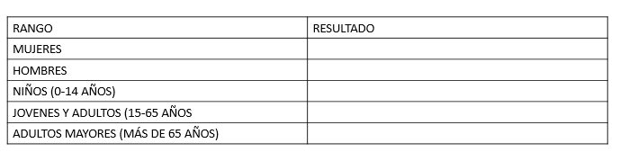

Registra cuántos son hombres y cuántas mujeres; también cuenta el rango de edades que hay en tu familia.

Una vez que termines de realizar tu registro, comparte los resultados con tu familia y reflexiona en lo siguiente:

- ¿Qué hay más, mujeres u hombres?
- ¿A qué crees que se debe?
- ¿Cuál es la población predominante?
- ¿Por qué es así?
- En 5 años, ¿crees que tu población familiar aumente de manera considerable? ¿Por qué?

Como habrás notado México es un país que ha tenido un crecimiento poblacional considerable en los últimos 50 años, incrementando al doble su población en comparación con la que se registró en el año de 1970.

Son las zonas urbanas o las ciudades las que albergan la mayor densidad de población, pues se crea un fenómeno social, ya que en las zonas rurales la población migra a la ciudad; de esta manera la población en el campo disminuye, e incluso hay comunidades llamadas “comunidades fantasmas”, se les ha llamado así porque su población ha desaparecido casi por completo a causa del movimiento migratorio.

Por otra parte, la población en las ciudades incrementa, debido a la llegada de personas migrantes del campo.

Por ello es importante que el gobierno, otorgue las mismas oportunidades tanto en comunidades rurales como urbanas, para que de este modo disminuya la cantidad de migrantes de las comunidades rurales a las ciudades.
¿Te gustaría saber cuánta población hay en su comunidad, localidad o ciudad?

Te invito a que visites la página “Cuéntame de México”; en esta página podrás encontrar información de tu entidad y podrás realizar actividades interactivas relacionadas con el tema de la población.

http://cuentame.inegi.org.mx/poblacion/default.aspx?tema=P

¡Buen trabajo!

Gracias por tu esfuerzo.

Para saber más:
Lecturas

https://www.conaliteg.sep.gob.mx/

